**Estadística Descriptiva**

1. Variables **Categóricas**
   1. Tabla de frecuencia
   2. Diagramas de barras
2. Variables **Continuas**
   1. Min, 1st Qu., Median, Mean, 3rd Qu., Max, sd,
      1. **Estadísticos de tendencia central:** media, mediana, moda.
      2. **Estadísticos de dispersión:** 
         1. rango, rango intercuartílico
         2. varianza

Una varianza elevada significa que los datos están más dispersos. Mientras que un valor de la varianza bajo indica que los valores están por lo general más próximos a la media.

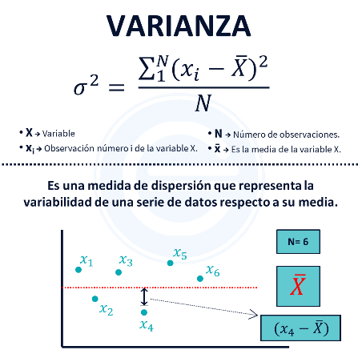

* + - 1. desviación estándar

Una desviación estándar baja indica que la mayor parte de los datos de una muestra tienden a estar agrupados cerca de su media (también denominada el valor esperado), mientras que una desviación estándar alta indica que los datos se extienden sobre un rango de valores más amplio.

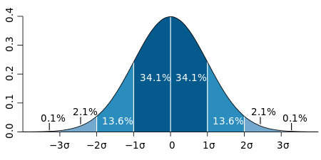

* + - 1. coeficiente de variación (de Pearson).
    1. **Estadísticos de forma**: asimetría, curtosis.
    2. **Estadísticos de posición:** percentil.
  1. Se representan mediante:
     1. Tablas de medidas de tendencia central y dispersión
     2. Boxplots

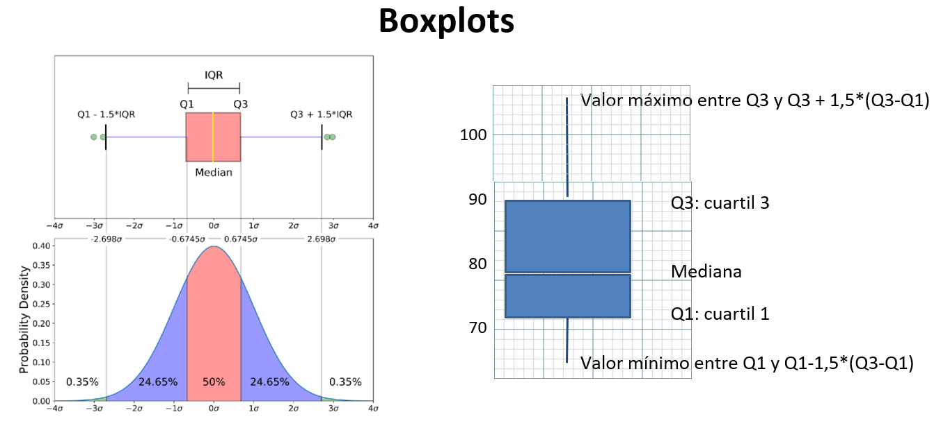

* + 1. Histogramas

**Estadística descriptiva Bivariada**

1. Variable categórica vs variable categórica (Ejemplo **Gender**(M,F) y **Status**(No enfermo, Enfermo))
   1. Tablas cruzadas

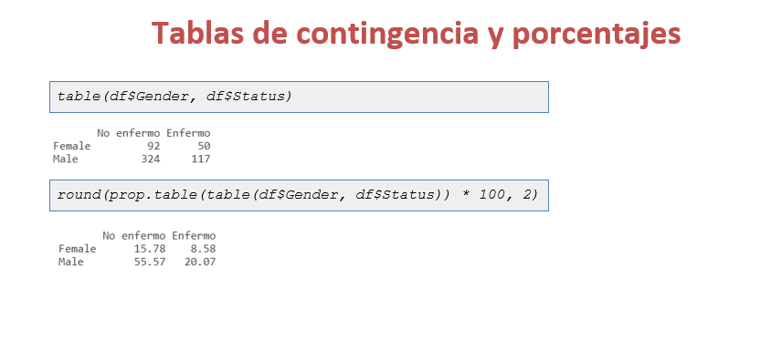

* 1. Porcentajes
  2. Diagramas de mosaico
  3. Diagramas de barras

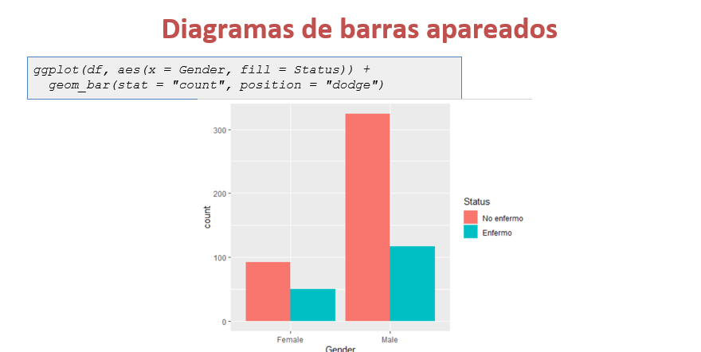

1. Variable categórica vs variable continua (**AGE**, **Status**)
   1. Medias/medianas de los grupos
   2. Desviación estándar/RIQ de los grupos
   3. Boxplots de los grupos

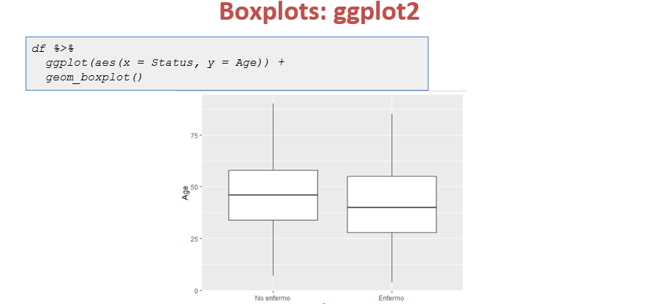

1. Variable categórica vs variable continua
   1. Coeficiente de correlación
   2. Gráfico de puntos (scatterplot)